
نام خانوادگي: | نام: | بخش:  اتاق:  تخت: | پزشك معالج
نام پدر: | تاريخ تولد: | بخش:  اتاق:  تخت: | تاريخ پذيرش

آموزش به بيماران باي پس معده در زمان ترخيص
شماره پرونده : Unit No:

آموزش هاي زمان ترخيص توسط پزشك و پرستار
آموزش دارو درمانی | نام دارو |  |  | صبح | ظهر | شب | نحوه مصرف
آموزش دارو درمانی |  |  |  |  |  |  | قبل از غذا بعد از غذا همراه غذا ناشتا موقع خواب با آب زیاد
آموزش دارو درمانی |  |  |  |  |  |  | قبل از غذا بعد از غذا همراه غذا ناشتا موقع خواب با آب زیاد
آموزش دارو درمانی |  |  |  |  |  |  | قبل از غذا بعد از غذا همراه غذا ناشتا موقع خواب با آب زیاد
رژیم غذایی |  | مايعات فراوان مصرف كنيددو هفته اول بعداز عمل روزانه مايعات صاف شده داده شود (چاي كمرنگ –آب ميوه رقيق –آب- آب سوپ يا آب گوشت و...... هر نيم ساعت نصف ليوان يكبار مصرف استفاده شود(3 تا3ونيم ليتر در روز )از هفته 2 تا 4بعداز عمل رژيم پوره جات مثل گوشت كوبيده آب دارله شده ةسبزيجات پخته وله شده (همه چيز پخته وله شده باشد) از هفته 4 به بعد شروع رژيم جامدات با نظر پزشك  ساير.....................................................
مراقبت از زخم |  | پانسمان نياز ندارد . مراقب كشيده شدن درن خود باشيد.كيسه درن روز قبل از مراجعه به مطب پزشك خالي و سپس از 24ساعت قبل از مراجعه به پزشك ، كيسه درن تخليه نشود.  ساير....................................................
وضعيت حركتی (ميزان فعاليت) |  | در زمان استراحت در بستر ، سر تخت 30 درجه بالا باشد .جهت پيشگيري از ايجاد لخته وآمبولي صبح وعصر20 دقيقه با كمك راه برويد اگر فعالیتی انجام می دهید که باعث آزار شما می شود آنرا متوقف نمایید. هر دوساعت بلند شويد و3 تا 5 دقيقه راه برويد.  ساير......................................................
زمان استحمام |  | استحمام يك روز بعد از ترخيص بلامانع مي باشد
تاريخ و روز مراجعه بعدي : ...... روز پس از ترخيص به پزشك معالج مراجعه شود(.شماره تماس ونحوه برقراري ارتباط با پزشك معالج:
تلفن تماس بيمارستان : 37048323-051 تلفن اورژانس بيمارستان :37048143-051
كلينيك پرستاري آموزش سلامت : روزهای زوج هفته ساعت 10 تا 12 تلفن: 37048126-051 فرم نظرسنجي
* در صورت نیاز به خدمات پرستاری در منزل نظیر تزریقات، سرم تراپی پانسمان انواع زخم، کشیدن بخیه ، کنترل علایم حیاتی به طور شبانه روزی می توانید با نزدیک ترین مراکز مشاوره پرستاری تماس بگیرید.
پيگيري پس از ترخيص آزمايشات ، راديوگرافي و پاتولوژي ( نمونه برداري) :
شماره تماس آزمايشگاه : 37048130-051
** علائم هشدار دهنده: تب بیشتر از 38درجه -درد شكم -ترشحات زياد محل درن يا بوی بد ترشحات.- تنگي نفس یا علایم عفونت
ساير موارد :
- در منزل از بخور مرطوب استفاده كنيد
- ملاقات محدود شده واز ماسك استفاده گردد.
- هر نيم ساعت دو دقيقه از اسپيرومتري تشويقي به منظور جلوگیری از چسبیدن ریه ها به یکدیگر وتقويت عضلات تنفسي استفاده شود .
- پس از عمل جوراب الاستيك ضد آمبولي تا يك ماه بايد بپوشيد
چگونه مي توان از ابتلا به بيماري كوويد19پيشگيري كرد؟¨ به خاطر داشته باشيد اصل مهم در پيشگيري از ابتلا به کووید 19، استفاده صحيح از ماسک و پوشاندن کامل دهان و بینی ، تهويه مناسب ، فاصله گذاری اجتماعی (عدم حضور در مكان هاي شلوغ) ورعايت بهداشت دست است پس بكوشيم با رعايت اين موارد به سلامت خود،خانواده واجتماع كمك كنيم
فرد آموزش گيرنده |  |  | بيمار چهره به چهره پمفلت CD آموزشي
 |  |  | همراه بيمار نام و نام خانوادگي : نسبت با بيمار سن تحصيلات
توضيحات: |  |  | سايت آموزش |  |  |  |  | 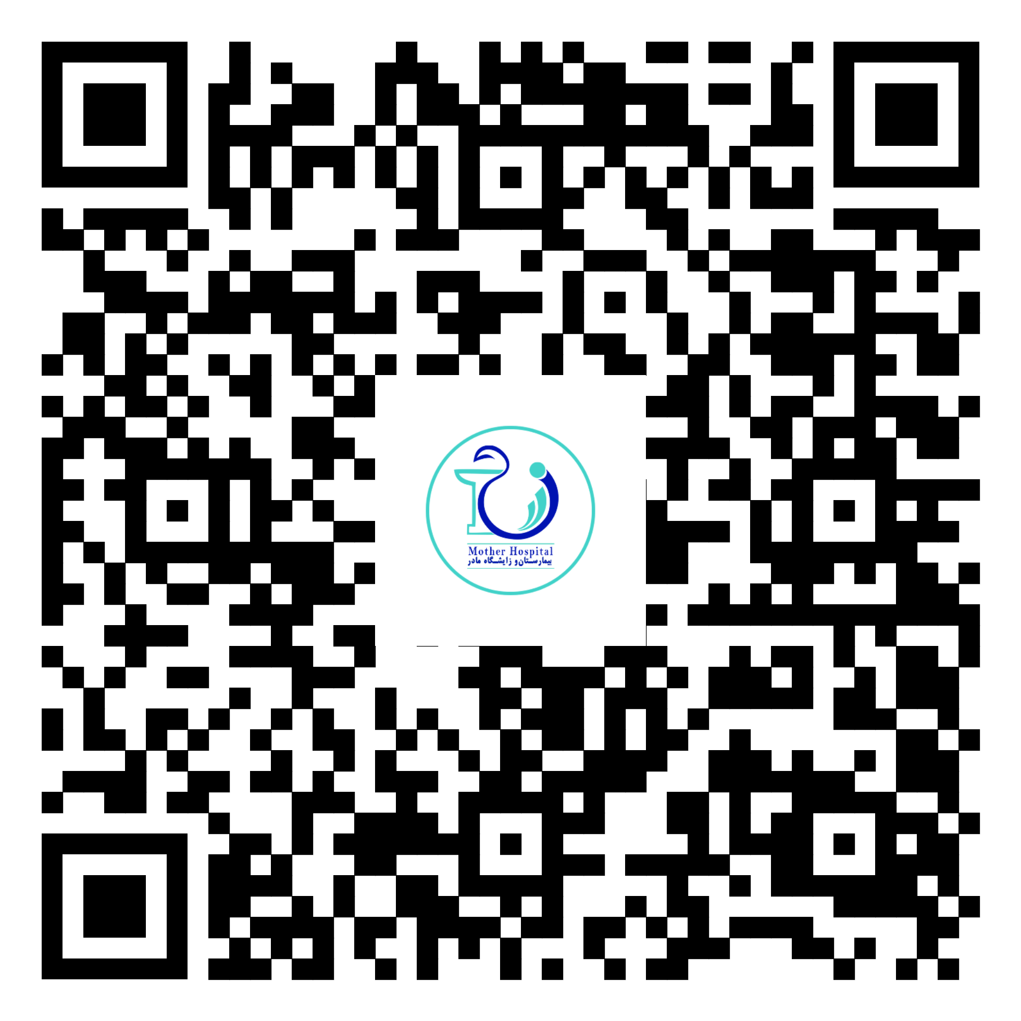

مهر و امضاء پرستار آموزش دهنده : مهر و امضاء پزشك معالج : امضاء/ اثر انگشت بيمار/ همراه:

